新 书 推 荐

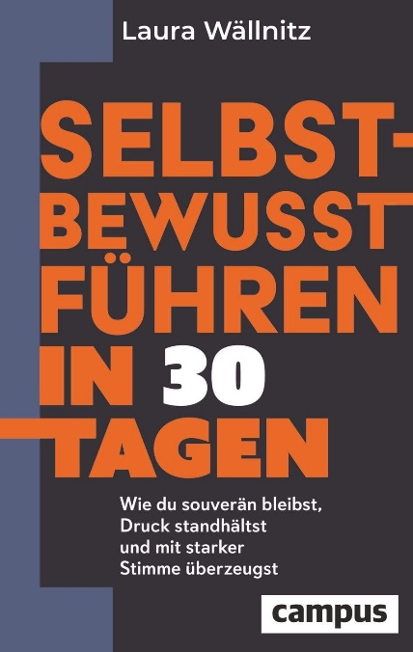
中文书名：《30天练就自信领导力：从容自信、抵御压力与有力说服他人的方法》
英文书名：LEAD WITH CONFIDENCE IN 30 DAYS: How to Remain Confident, Withstand Pressure and Convince Others with a Strong Voice
作 者：Laura Wällnitz
德文书名：Selbstbewusst führen in 30 Tagen: Wie du souverän bleibst, Druck standhältst und mit starker Stimme überzeugst
出 版 社：Campus Verlag
代理公司：ANA/Brady
页 数：约224页
出版时间：2026年4月
代理地区：中国大陆、台湾
审读资料：电子稿
类 型：经管

内容简介：

【卖点】

·面向新晋企业管理者的实用指导手册。

·内含克服内心不安、提升说服力的练习方法与实操策略。

·以叙事形式讲述两位管理者在日常工作中遭遇的个人困境。

***

紧张焦虑，已成过往。

管理者的日常工作始终伴随着压力与各方的高期待。许多新晋管理者还额外承受着自身完美主义倾向、害怕失败带来的负担。这类情绪常常成为他们前行的阻碍——他们渴望在声音表达、气场展现与言行举止上，拥有更强的自信、沉稳气度与说服力。

专为企业高管提供嗓音与演讲指导的专家劳拉·瓦尔尼茨（Laura Wällnitz），推出了一套经过实践验证的30天训练方案，帮助新晋管理者提升自信、塑造个人魅力。

本书的独特之处在于，围绕两位虚构的企业管理者展开故事：33岁的克拉丽莎与36岁的法比安。读者借助生动的叙事内容与实操练习，能够循序渐进地缓解内心压力，展现自信风采，凭借清晰的表达说服他人。

作者简介：

劳拉·瓦尔尼茨（Laura Wällnitz）是声音表达与演讲展示领域的专家，同时身兼演讲者、作家及企业教练。她的高管辅导课程融合了言语科学与心理学的专业策略与研究见解，助力人们自信展现自我，消除压力与紧张情绪的根源，凭借沉稳有力的嗓音达成职业目标。

感谢您的阅读！
请将反馈信息发至：版权负责人
Email：Rights@nurnberg.com.cn
安德鲁·纳伯格联合国际有限公司北京代表处
北京市海淀区中关村大街甲59号中国人民大学文化大厦1705室, 邮编：100872
电话：010-82504106, 传真：010-82504200
公司网址：http://www.nurnberg.com.cn
书目下载：http://www.nurnberg.com.cn/booklist_zh/list.aspx
书讯浏览：http://www.nurnberg.com.cn/book/book.aspx
视频推荐：http://www.nurnberg.com.cn/video/video.aspx
豆瓣小站：http://site.douban.com/110577/
新浪微博：安德鲁纳伯格公司的微博_微博 (weibo.com)
微信订阅号：ANABJ2002


